БИЗНЕС ПЛАН
Строительства опытной электростанции с буферизацией давления с целью вывода технологии на рынок и начала продаж лицензий на неё
Москва 2018 год

- Информация о претенденте
  - Наименование юридического лица-претендента.
Bogorodsky Power Corporation
  - Организационно-правовая форма.
C Corporation
A C corporation, under United States federal income tax law, refers to any corporation that is taxed separately from its owners.
  - Дата регистрации, номер регистрационного свидетельства, наименование органа регистрации.
11 Jan 2016, C3862555, Secretary of State, State of California
  - Место регистрации и почтовый адрес претендента.
3081 VESSING RD., PLEASANT HILL, CA 94523
  - ФИО, номера телефонов руководителя (руководителей) претендента.
Anatoliy Lisovskiy, 925-451-8377
  - Вид экономической деятельности юридического лица.
Управление инеллектуальными правами (лицензирование)
  - Срок реализации проекта.
2020-2026
  - Полная стоимость реализации проекта, ожидаемые источники денежных средств и их структура:
    - Собственные средства: 20 000$ + интеллектуальная собственность в виде лицензий на 5 ГВт предварительной стоимостью 1 000 000 000$;
Заёмные средства: 8 000 000$;
  - Дата составления бизнес плана: 01/03/2019.

- Вводная часть

US Energy Information Administration планирует к 2025 году для рынка США уровень ветроэлектрогенерации порядка 500 миллиардов киловатт-часов в год, то есть, порядка 140 ГВт эффективной или порядка 400 ГВт установленной мощности ветряков. Станции нашего типа способны эту генерацию превратить из непрогнозируемой в высокоманевровую, чтобы удовлетворять ею пики потребления.
На сегодняшний день операторы таких ветроэлектростанций прикладывают максимум усилий, чтобы сбывать электроэнергию дороже, но покупатели рады тому, что скупают её дешевле. Операторы покрывают разницу в цене за счёт «энергетических кредитов» OREC, но и они постоянно планово снижаются в уровне компенсаций, что заставляет рынок стагнировать и снижает его инвестиционную привлекательность.
Кроме того, наиболее выгодные контракты получают станции, удовлетворяющие требованиям регулятора к «базовому поставщику», - работе по 16 часов три последовательных дня (запас автономного хода в сумме – 48 часов). Наша технология позволяет выполнить это требование, при этом в сравнении, к примеру, с LiPo аккумуляторами показывает дополнительные затраты на уровне $200/KWh против $1800/KWh.
При наличии технических предпосылок использовать нашу технологию, операторы могут использовать только уже выпускающуюся аппаратуру (commercially approved), а производители аппаратуры при отсутствии финансово подтверждённого спроса на неё не стремятся её разрабатывать. Необходимо показать натурный образец и выполнить формальное требование, - запустить станцию, которая продаёт электроэнергию клиентам, и на ней продемонстрировать достоинства технологии:
- Маневровость,
- Запас хода.

  - Сущность предполагаемого проекта и место реализации.
Необходимо реализовать присутствие на рынке, включая рабочую и маркетинговую документацию, демонстрационный образец, провести маркетинговую работу с потенциальными клиентами (их немного). Для демонстрационного образца первоначально выбраны два потенциальных места установки:
- Коммуна «Институт Исалена», очень популярная среди политиков и финансовой элиты США, с интересом относящийся к вопросам экологии и экономики.
- Энергодефицитный город Сан-Франциско, экологическая комиссия которого активно изучает возможности возобновляемой энергетики.
Оба потенциальных места достаточно гористы для достижения достаточного перепада высот, популярны и имеют лоббистские возможности для облегчения пользования участком.
  - Эффективность реализации проекта.
Первоначальные инвестиции 8 000 000$ приведут к запуску через 3 года экономической деятельности, приносящей доход 60 000 000$ в год (300 MW в год) с прибыльностью более 30 000 000$ в год, с перспективой роста ещё в 7-17 раз (до 2-5GW в год) в следующие 5-6 лет.

  - Общая стоимость проекта.
8 000 000$
  - Необходимые (привлекаемые) финансовые ресурсы.
8 000 000$
  - Срок окупаемости проекта PBP.
30 месяцев
  - Финансовые результаты реализации плана:
    - Чистая приведённая стоимость NPV.
$85 540 878
    - Внутренняя норма рентабельности IRR.
196%
    - Ежегодные суммы налоговых поступлений в бюджеты разного уровня
2020 год | $155 027.12
2021 год | $790 546.27
2022 год | $9 055 541.52
2023 год | $16 027 363.04
2024 год | $26 391 627.62
2025 год | $26 560 844.47
2026 год | $41 972 961.25

  - Предполагаемая форма и условия участия инвестора (кредитора).
Вхождение в уставной капитал в размере 15% с последующим правом обратного выкупа по фиксированной цене (договор РЕПО).
  - Сопутствующие эффекты (социальные, экологические) от реализации проекта.
По условиям Киотского протокола электростанция такого типа вместе с потребителем имеет абсолютный ноль выбросов, а в месте установки самой станции отрицательное значение. Мы охлаждаем океан, но не заметим этого, - охлаждение порядка 0.003C.
В 2008-м году California Energy Commission и California Ocean Protection Council подготовили доклад, в котором привели анализ рисков промышленного использования океана. Основной вывод: необходимо выяснять и настаивать на управлении воздействием. Понимание от регуляторов – есть.
Под угрозой у станций с захватом воды из океана – живые организмы, размеры которых сравнимы с захватывающими отверстиями. Для поплавка диаметром 1м и степенью сжатия 1:3 это диаметр отверстия порядка 10-15см, - то есть мелкая рыба и планктон.
Длина береговой линии США порядка двадцати тысяч километров. Мы планируем занимать 1 км берега на каждый 1GW. Мы планируем строить руками наших партнёров в оптимистичном прогнозе до 5000 МВт в год, это 5 километров в год.
Чтобы занять 0.25% берега такими установками, нам придётся работать десять лет.
По более реалистичным планам уместнее говорить о 2000 МВт в год – это десять лет работы, чтобы занять 0.02% береговой линии.
Общее потребление США 1300ГВт. Даже если половину этой энергии вырабатывать нашими станциями, занято будет 650 км, чуть больше 2.5% ото всей береговой линии.
Слишком слабое влияние на океан, чтобы заметить какие-то изменения.
- Анализ положения дел в отрасли и описание компании-претендента.

  - Анализ современного состояния и перспектив развития отрасли.
 | Plant Characteristics |  | Plant Costs (2012$) |  |  | Energy market price ($/MWh)
 | Nominal  Capacity  (MW) | Heat Rate  (Btu/kWh) | Overnight  Capital Cost  ($/kW) | Fixed O&M  Cost ($/kW-yr) | Variable  O&M Cost  ($/MWh)
Coal
Dual Unit Advanced PC | 1 300 | 8 800 | $2 934,00 | $31,18 | $4,47 | $17
Single Unit Advanced PC with CCS | 650 | 12 000 | $5 227,00 | $80,53 | $9,51 | $17
Natural Gas
Advanced CC with CCS (Carbon capture and storage) | 340 | 7 525 | $7 000,00 | $31,79 | $6,78 | $30
Advanced CT (Combustion Turbine) | 210 | 9 750 | $676,00 | $7,04 | $10,37 | $30
Uranium
Dual Unit Nuclear | 2 234 | N/A | $5 530,00 | $93,28 | $2,14 | $9
Wind
Onshore Wind | 100 | N/A | $2 213,00 | $39,55 | $0,00 | $4
Offshore Wind | 400 | N/A | $5 500,00 | $74,00 | $0,00 | $4
Accumulators
Solar Thermal | 100 | N/A | $5 067,00 | $67,26 | $0,00 | $4
Photovoltaic | 150 | N/A | $3 873,00 | $24,69 | $0,00 | $4
Hydroelectric
Conventional Hydroelectric | 500 | N/A | $2 936,00 | $14,13 | $0,00 | $4
Pumped Storage | 250 | N/A | $5 288,00 | $18,00 | $0,00 | $4
PBH featured offshore wind farms | 500 | N/A | $6 500,00 | $80,00 | $0,00 | $4

  - Основные потребительские группы и их территориальное расположение.
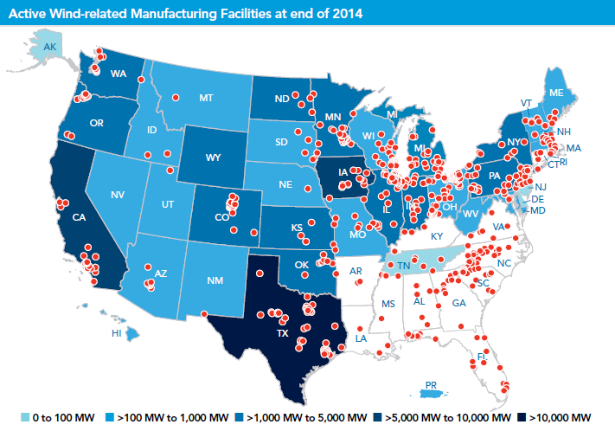
  - Ожидаемая доля претендента в производстве отрасли.
Не менее 60% всех океанских установок в течение 10-15 лет
  - Общая концепция предполагаемого бизнеса:
    - Цели функционирования;
Превращение инжиниринговой стартап-компании в участника рынка, наработка маркетинговых материалов, включая демо-стенд, проведение маркетинговой активности, заключение договоров, продажа лицензий.
    - Выпускаемая продукция (работы, услуги);
Лицензии на технологию усовершенствованных ветровых электрогенераторов для их производства и эксплуатации.
  - Основные потребители.
- Операторы энергосетей и электростанций путём покупки и эксплуатации продукции, произведённой по лицензии.
- Производители оборудования.
  - Участники компании-претендента.
9% Anatoliy Lisovskiy (США),
76% у Andrew Bogorodsky (Россия),
15% ИНВЕСТОР.
- Описание продукции (работ, услуг).
  - Основные характеристики продукции (работ, услуг):
    - Функциональное назначение;
Лицензия на использование конечным потребителем;
Лицензия дилерская для последующего лицензирования конечным потребителям.
    - Патентно-лицензионная защита;
US Pat 9657708
- Маркетинг и сбыт продукции.
  - Обоснование рыночной ниши продукции (работ, услуг) и среднесрочная концепция ее расширения:
    - Характеристика целевых рынков и поведения потребителей;
Потребители и их проекты характеризуются высокой инерционностью и активным использованием отложенных платежей по договорам будущих поставок.
В цепочке продаж лицензии через вендора аппаратуры, скорее всего, платежи будут отложены до отгрузки аппаратуры покупателю, что составляет 1-3 года от заключения контракта на поставку этой аппаратуры. В случае прямого лицензирования оператору, договор может быть заключён за 3-5 лет до собственно поставки и соответствующей оплаты. При нашем отказе от работы по этой схеме, наши станции не будут строить, поэтому указанная схема будет применяться в заметном большинстве случаев.
    - Прогнозы продаж;
В последние годы океанских проектов заявляется по 0.5-2 ГВт в год, если взять консервативную оценку 1ГВт в год и нашу долю на этом рынке на начальном этапе 50%, то это порядка 500 МВт в год. При цене $200 за 1KW (жёсткая цена), начисления в наш адрес составят порядка 10 000 000 в год, но более половины из них будут так или иначе отложены на год-два.
    - Трудности выхода (расширения) на целевые рынки;
Регуляторная база отдаёт предпочтение, а зачастую жёстко требует, чтобы используемая аппаратура была commercially approved, а для того, чтобы заставить компании типа Siemens/GE серьёзно задуматься о нашей технологии и выпустить свои доработанные модели, необходимо значимое воздействие на них со стороны потребителя. Демонстрационный образец и пиар с участием представителей власти заставят говорить о нашей технологии. Без демонстрационного образца, близкого по внешнему виду и характеристикам к промышленным установкам, такой разговор сворачивает на сценарий «станьте как Siemens/GE». Ключевое к открытию рынка – доказуемая и наглядная демонстрация реальности заявляемых свойств продукта и прозрачности используемой технологии.
    - Наиболее эффективные механизмы продвижения продукции (работ, услуг) на целевые рынки.
Поставить демо-образец близкий к промышленному по материалам/механизмам/свойствам, в публичном месте с высокой долей лиц, принимающих решение. У нас рядом с офисом – институт Исалена и город Сан-Франциско, имеющие прямую заинтересованность в нашей технологии, готовые быть активными промоутерами её.
  - Характеристика ценообразования претендента:
    - Обоснование цены на продукцию с учетом требований к качеству и анализа формирования себестоимости;
Мы действуем в поле неурегулированного понятия «справедливая цена», поэтому ценообразование внешнее. При стоимости ориентира «станция с доработками» порядка $7500/KW, назначена цена $200/KW, что составляет 2.6%, - ниже принятого диапазона «5-10% от ключевой стоимости» с дисконтом так как технология только выходит на рынок и с перспективой последующего подъёма цены после того, как технология станет объективно безальтернативной.
    - Политика предоставления скидок.
Исключительно разовые и очень жёстко оформляемые, так каждый прецедент падения цены – повод требовать её по суду в будущем.
  - Тактика реализации продукции (работ, услуг).
    - Анализ методов реализации (прямая поставка, торговые представители, посредники) и их эффективность;
- Прямая поставка будущему оператору станции.
- Реселлерская схема через производителей оборудования для электростанций. Ускоряет получение денег, расширяет клиентскую базу, узнаваемость технологии.

    - Выбор приоритетных каналов сбыта в долгосрочной перспективе;
Реселлерская схема через производителей оборудования для электростанций. Ускоряет получение денег, расширяет клиентскую базу, узнаваемость технологии.
    - Наличие договоров и протоколов намерений на поставку.
Находятся в стадии проработки.
- Производственный план (до 5 стр.).
  - Место реализации проекта.
Институт Исалена, - популярное у крупного бизнеса и политиков место для обсуждения вопросов философии, экологии, развития общества. Отличное место для демонстрации перерождения зелёной энергетики в индустриальную отрасль и перспективы воздействия этого процесса на общественную жизнь. Имеет свою землю, прямые выходы на власти.
Город Сан-Франциско, - имеет потребность как в электричестве, так и в пресной воде (наша технология также очень эффективна для опреснения обратным осмосом без перехода в электричество). Экологическая комиссия штата Калифорния и муниципалитет города Сан-Франциско готовы рассматривать и регулярно рассматривают перспективные проекты.
  - Особенности места реализации проекта и строительной площадки:
    - Климат;
Незамерзающий океан, прибрежная зона.
    - Обеспеченность транспортной, инженерной, социальной инфраструктурой;
Высокая.
    - Наличие строительно-монтажных и вспомогательных ремонтных организаций;
Развитая отрасль, достаточное количество для реализации проекта.

  - Планирование и сметная стоимость работ по проекту.

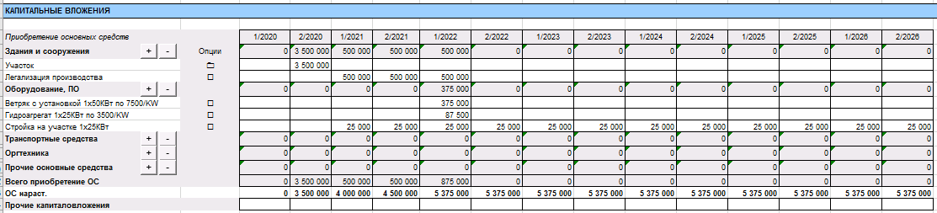

  - Производственная программа претендента в номенклатурном разрезе.
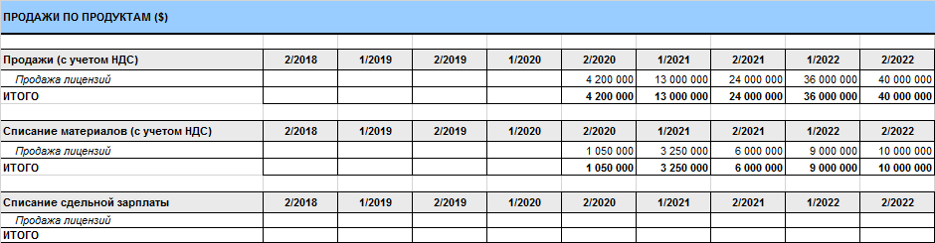

  - Оценка обеспеченности производственных потребностей квалифицированным персоналом:
    - Общая численность персонала;
- 2 человека ключевых: А. Богородский и два консультанта: А. Лисовский (исполнительный)
- 2 нанятых местных B2B-продавца с расширением штата;
- персонал станции во время и после её постройки;
- бухгалтерия на аутсорсинге (проработано).
- строителей и проектировщиков опытной станции привлекаем разово, под проект (аутсорсинг).

    - Система оплаты труда и годовой фонд заработной платы;
Фиксированные оклады с опционами. Высокая доля командировочных расходов.
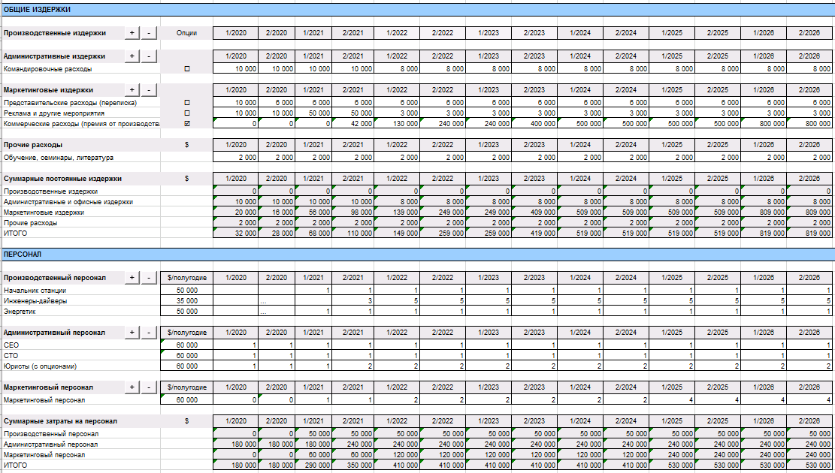

    - Предполагаемые изменения в структуре персонала по мере развития бизнеса.
Ввиду ограниченности количества контрагентов радикального изменения штата не планируется, только увеличение количества продавцов по мере необходимости.
- Организационный план.
  - Краткая характеристика членов совета директоров и высшего руководства компании.
А. Лисовский – экспат из СССР, частный предприниматель, инноватор, с опытом сложных переговоров и участия в массовых волонтёрских мероприятиях. Имеет навык общения в сложных переговорных условиях. Имеет практический опыт организационной работы в США. Имеет широкий контакт-лист.
А. Богородский – автор изобретения, правообладатель, носитель идей интеграции внедряемой технологии в бизнес-модели потребителей с учётом интересов всех участников.

  - Организационная структура управления компании-претендента (с указанием основных должностных обязанностей представителей высшего руководства).
C-Corporation
  - План-график основных мероприятий развития.
Прорабатывается по мере определения даты финансирования. Контакты налажены, необходимо начинать предметные переговоры.

- Финансовый план и оценка эффективности проекта отражены в финансовой модели, по запросу.

- Оценка эффективности проекта и рисков его реализации. Раздел является ключевым, по нему планируются затраты на реализацию проекта и определяется его эффективность, а также осуществляется оценка факторов риска реализации проекта и возможных вариантов их снижения.
  - Расчет абсолютных экономических показателей деятельности компании-претендента:
    - Выручка от реализации;
    - Анализ себестоимости продукции (работ, услуг);
Деятельность компании состоит в лицензировании, то есть продаже прав использования технологии. Так как компания является коммерческим оператором на основании исходной лицензии от изобретателя, в себестоимость входит постоянное роялти 25% и нерегулярные расходы на обеспечение самого процесса продаж: заработная плата продавцов и юристов, маркетинговые расходы и т.д.
    - Предложения по экономии затрат;
По мере наработки контрактов ожидается заметная типизация многих операций, наработка заготовок документов, собственной базы знаний.
    - Внереализационные доходы и расходы;
Внереализационных доходов не планируется.
Внереализационные расходы состоят из текущего жизнеобеспечения самой компании: содержание офиса, миинимальный набор обязательных активностей по подаче государственной отчётности и т.д.
    - Балансовая прибыль;
См. финмодель
    - Прибыль после налогообложения.
См. финмодель
  - Расчет чистой приведенной стоимости проекта (по месяцам).
См. финмодель
  - Расчет показателя внутренней нормы рентабельности IRR (внутренняя норма рентабельности должна быть не меньше принятой процентной ставки по долгосрочным кредитам).
См. финмодель
IRR=164%
  - Расчет срока окупаемости инвестиций по проекту (период времени с начала реализации проекта по данному бизнес-плану до момента, когда разность между накопленной суммой чистой прибыли с амортизационными отчислениями и объемом инвестиционных затрат приобретет положительное значение).
См. финмодель
PBP = 30 месяцев
  - Определение точки безубыточности деятельности компании-претендента (рассчитывается как отношение величины постоянных расходов к разности цены продукции и величины переменных расходов, деленной на объем реализации продукции).
См. финмодель
940000/150=6300 KW (в год)
  - Анализ основных видов рисков
    - Технологический риск:
      - Отработанность технологии, наличие, исправность и ремонтопригодность оборудования;
Оборудование необходимо разработать путём доработки имеющихся моделей. Опыт и репутация предполагаемых партнёров позволяют ожидать высокую степень проработанности их решений.
      - Наличие запасных частей, дополнительной оснастки и приспособлений;
Не применимо.
      - Оснащенность инструментом;
Не применимо.
      - Подготовка обслуживающего персонала;
Не применимо.
      - Наличие квалифицированных кадров, если это предусмотрено проектом;
Необходимый набор персонала определён и может быть нанят в кратчайшие сроки.
      - Участие в монтаже и обучении зарубежных специалистов.
Не применимо.
      - Организационный и управленческий риск;
В команде закрыты позиции по оперативному управлению в США (А. Лисовский), специальному юридическому сопровождению (контракт с Legalzoom), общим техническим компетенциям и проектному управлению (А. Богородский). По культурным причинам потребуется нанять официальное лицо из американских менеджеров, но это является общей практикой в США и такой персонал является конкурсным, нанимается легко и имеет требуемую подготовку к моменту найма.
Ввиду крайней компактности и узкой ориентированности бизнес-процессов не ожидается большой рост управленческой иерархии, - управленческий риск минимален.
      - Наличие и гарантия выполнения плана-графика выполнения работ;
Высокая степень неопределённости переговорных процессов и зависимости от внутренних регламентов контрагентов не позволяют детально планировать план-график, однако тот факт, что деятельность компании потенциально генерирует контрагентам миллиарды долларов финансовых потоков, выполнение наших продаж будет поддерживаться внешними заинтересованными сторонами с на порядки более высокой, чем у нас, мотивацией.
      - Заинтересованность всех участников в выполнении плана-графика;
Финансовая, крайне высока.
      - Возможность дублирования организационных срывов;
Не применимо.
      - Наличие квалифицированного управленческого персонала (сертификация менеджеров);
Планируемая структура управления не предполагает востребованности сертифицированных менеджеров.
      - Отношения с местными органами власти.
Местные власти публично декларировали свою позицию (см. выше) и деятельность компании не только полностью ей соответствует, но и удовлетворяет интересам местных властей, поэтому ожидается тёплое и лояльное отношение со стороны властей всех уровней.
    - Риск материально-технического обеспечения:
Стройка опытной станции по организационным причинам делается внешними поставщиками и подрядчиками. Высокая заинтересованность и конкуренция со стороны поставщиков позволяет оперативно выбирать наилучшие варианты.
    - Экономические риски:
      - Устойчивость экономического положения претендента к изменениям макроэкономического положения в стране реализации проекта;
Высокая, так как предлагаемый компанией продукт отличается высокой технико-экономической эффективностью и относится к первоначальным (энергетическим) потребностям экономики.
      - Оценка последствий повышения тарифов и цен на стратегические ресурсы;
Повышение цен на электроэнергию повысит востребованность продукции компании. В данный момент цены на сталь находятся под государственной защитой, так как имеют тенденцию к падению.
      - Возможность снижения платежеспособного спроса на продукцию в субъекте и в целом по стране реализации проекта;
US EIA планирует рост рынка в разы превышающий оптимистичные планы роста компании.
      - Наличие альтернативных рынков сбыта;
Не предусмотрено.
      - Последствия ухудшения налогового климата.
Не ожидается.
    - Экологические риски (возможные штрафные санкции и их влияние на экономическое положение претендента).
Позиция государства сформулирована в совместном Докладе California Energy Commission и California Ocean Protection (2008): необходимо выяснять и настаивать на управлении воздействием на океан. Технология изначально подразумевает возможность и необходимость регулярного осмотра станции и соответствующее документирование её воздействия на природу. Управление воздействием является неотъемлемым свойством системы управления самой станцией. Полное соответствие позиции властей.
- Приложение. Финансовая модель доступна по запросу.

